 | POWIATOWY URZĄD PRACY  W ŻUROMINIE  - CENTRUM AKTYWIZACJI ZAWODOWEJ | 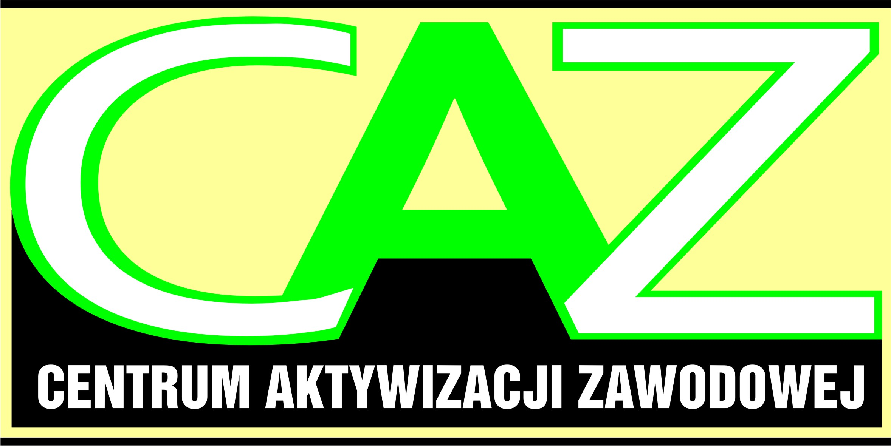

HARMONOGRAM PORAD GRUPOWYCH
W III KWARTALE 2013 ROKU
Termin | Nazwa porady grupowej | Termin przyjmowania zgłoszeń osób zainteresowanych udziałem w poszczególnych poradach grupowych
3 - 5 lipiec 2013R.  godz. 10.00-14.00 | Rynek pracy. Warsztat edukacyjny.  Zmiana sposobu myślenia uczestników na temat rynku pracy.  Odmitologizowanie rynku pracy: określenie źródeł nowych miejsc pracy. Nabycie umiejętności analizowania różnych form pracy itp. | Do 30.06.2013r.
20-22 sierpień 2013r.  godz. 10.00-14.00 | Rynek pracy. Warsztat edukacyjny.  Zmiana sposobu myślenia uczestników na temat rynku pracy.  Odmitologizowanie rynku pracy: określenie źródeł nowych miejsc pracy. Nabycie umiejętności analizowania różnych form pracy itp. | Do 14.08.2013r.
24- 26 wrzesień 2013r.  godz. 10.00-14.00 | Założenie i prowadzenie własnej firmy | Do 20.09.2013r.
  Wyszukiwanie, rozwijanie i kształcenie przedsiębiorczości jako cechy i postawy.
  Dokonanie krytycznej oceny własnej postawy oraz umiejętności niezbędnych do podjęcia samodzielnej pracy. Analiza wad i zalet podejmowania własnej działalności.
Zapisy prowadzone są w PUP Żuromin –Centrum Aktywizacji Zawodowej - pok. nr 12 lub 13, tel. (23) 6573-163 wew. 32 lub 33.

